ΟΙΚΟΣ ΔΗΜΟΠΡΑΣΙΩΝ ΨΑΘΑΡΗΣ
Τριακοστή Τέταρτη Δημοπρασία Έργων Τέχνης
Παρουσίαση έργων: 27 – 29 Νοεμβρίου 2023, Ξενοδοχείο Κλεοπάτρα, Λευκωσία.
Δημοπρασία: Τετάρτη 29 Νοεμβρίου 2023, 7:00 μ.μ., Ξενοδοχείο Κλεοπάτρα, Λευκωσία.
Ο δημοπρατικός οίκος Ψαθάρης ανακοινώνει την 34η δημοπρασία έργων τέχνης που θα πραγματοποιηθεί στην Λευκωσία, στο Ξενοδοχείο Κλεοπάτρα, την Τετάρτη, 29 Νοεμβρίου. Η 34η δημοπρασία χαρακτηρίζεται από μια συλλογή 137 τεκμηρίων μεταξύ των οποίων και πολλά σπάνια και ιδιαίτερα έργα που προσφέρονται στο φιλότεχνο κοινό της Κύπρου και του εξωτερικού.
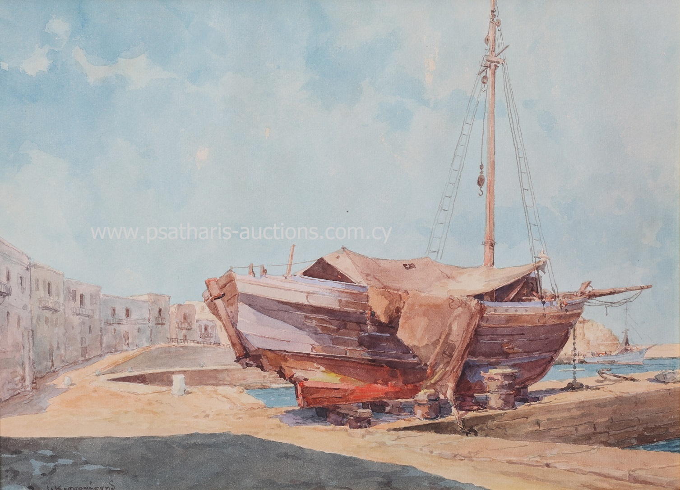
Ιωάννης Κισσονέργης, Καΐκι στην Κερύνεια, Υδατογραφία 30 Χ 38 εκ.

Όπως το συνηθίζει, ο οίκος Ψαθάρης ξεκινά τον κατάλογό του με υδατογραφίες, μόνο που αυτή τη φορά παρουσιάζονται μεταξύ άλλων 4 έργα του Ιωάννη Κισσονέργη, μια όψη του Λιμανιού της Κερύνειας με ένα καΐκι να δεσπόζει στο πρώτο πλάνο, μια αναπαράσταση της νοτιοανατολικής πλευράς την εκκλησίας της Παναγίας της Ασίνου, μια Αγρικοία βυθισμένη σε ένα περιβόλι και μια άγρια Κορυφή της Οροσειράς του Πενταδακτύλου. Η συλλογή υδατογραφιών εμπλουτίζεται και με δύο έργα του Άγγελου Γιαλλινά, Κέρκυρα - Γαρίτσα και Αρχαιολογικός Χώρος, ένα έργο του Σκαρβέλη με τίτλο Κέρκυρα - Πενίτσα καθώς και δύο έργα του Τηλέμαχου Κάνθου. Πρόκειται για μια υδατογραφία που παρουσιάζει ένα Τοπίο την ώρα του σούρουπου με απλές οριζόντιες χρωματικές επιφάνειες που επιδεινώνουν την ένταση του έργου, δίνοντάς του μια έντονα μοντέρνα διάσταση. Το δεύτερο έργο του Κάνθου είναι ένα πρώιμο (1946) μαυρόασπρο γκουάς που απεικονίζει Φιγούρες στο Γυναικοπάζαρο. Του ίδιου καλλιτέχνη, παρουσιάζεται στον αριθμό 44 με τίτλο Πρωινό, ένα τοπίο την ώρα της ανατολής με έναν τεράστιο ήλιο να ανεβαίνει πάνω από μια εκκλησία. Το έργο έχει μια θερμή παλέτα χρωμάτων, όπου κυριαρχεί το κόκκινο και το καφέ του πρωινού. Εκτιμάται στις 8.000 - 13.000 ευρώ).
Μετά από 4 χαρακτηριστικά έργα του Στέλιου Βότση και του φανταστικού κόσμου του, ο κατάλογος συνεχίζει με 4 ξυλογραφίες του Κώστα Αβερκίου. Ο Κύπριος αυτοδίδακτος καλλιτέχνης εκπλήσσει με την τεχνική του αρτιότητα σε όλα τα είδη με τα οποία καταπιάνεται. Οι ξυλογραφίες παρουσιάζουν σκηνές της καθημερινής ζωής μέσα από το αναλυτικό και περιγραφικό φακό του καλλιτέχνη. Το κοινό θα συναντήσει ακόμα δυο, ζωγραφικά αυτή τη φορά, έργα του Αβερκίου στους αριθμούς 35 και 36 του καταλόγου Το Δάσος και την Μητρική Στοργή.

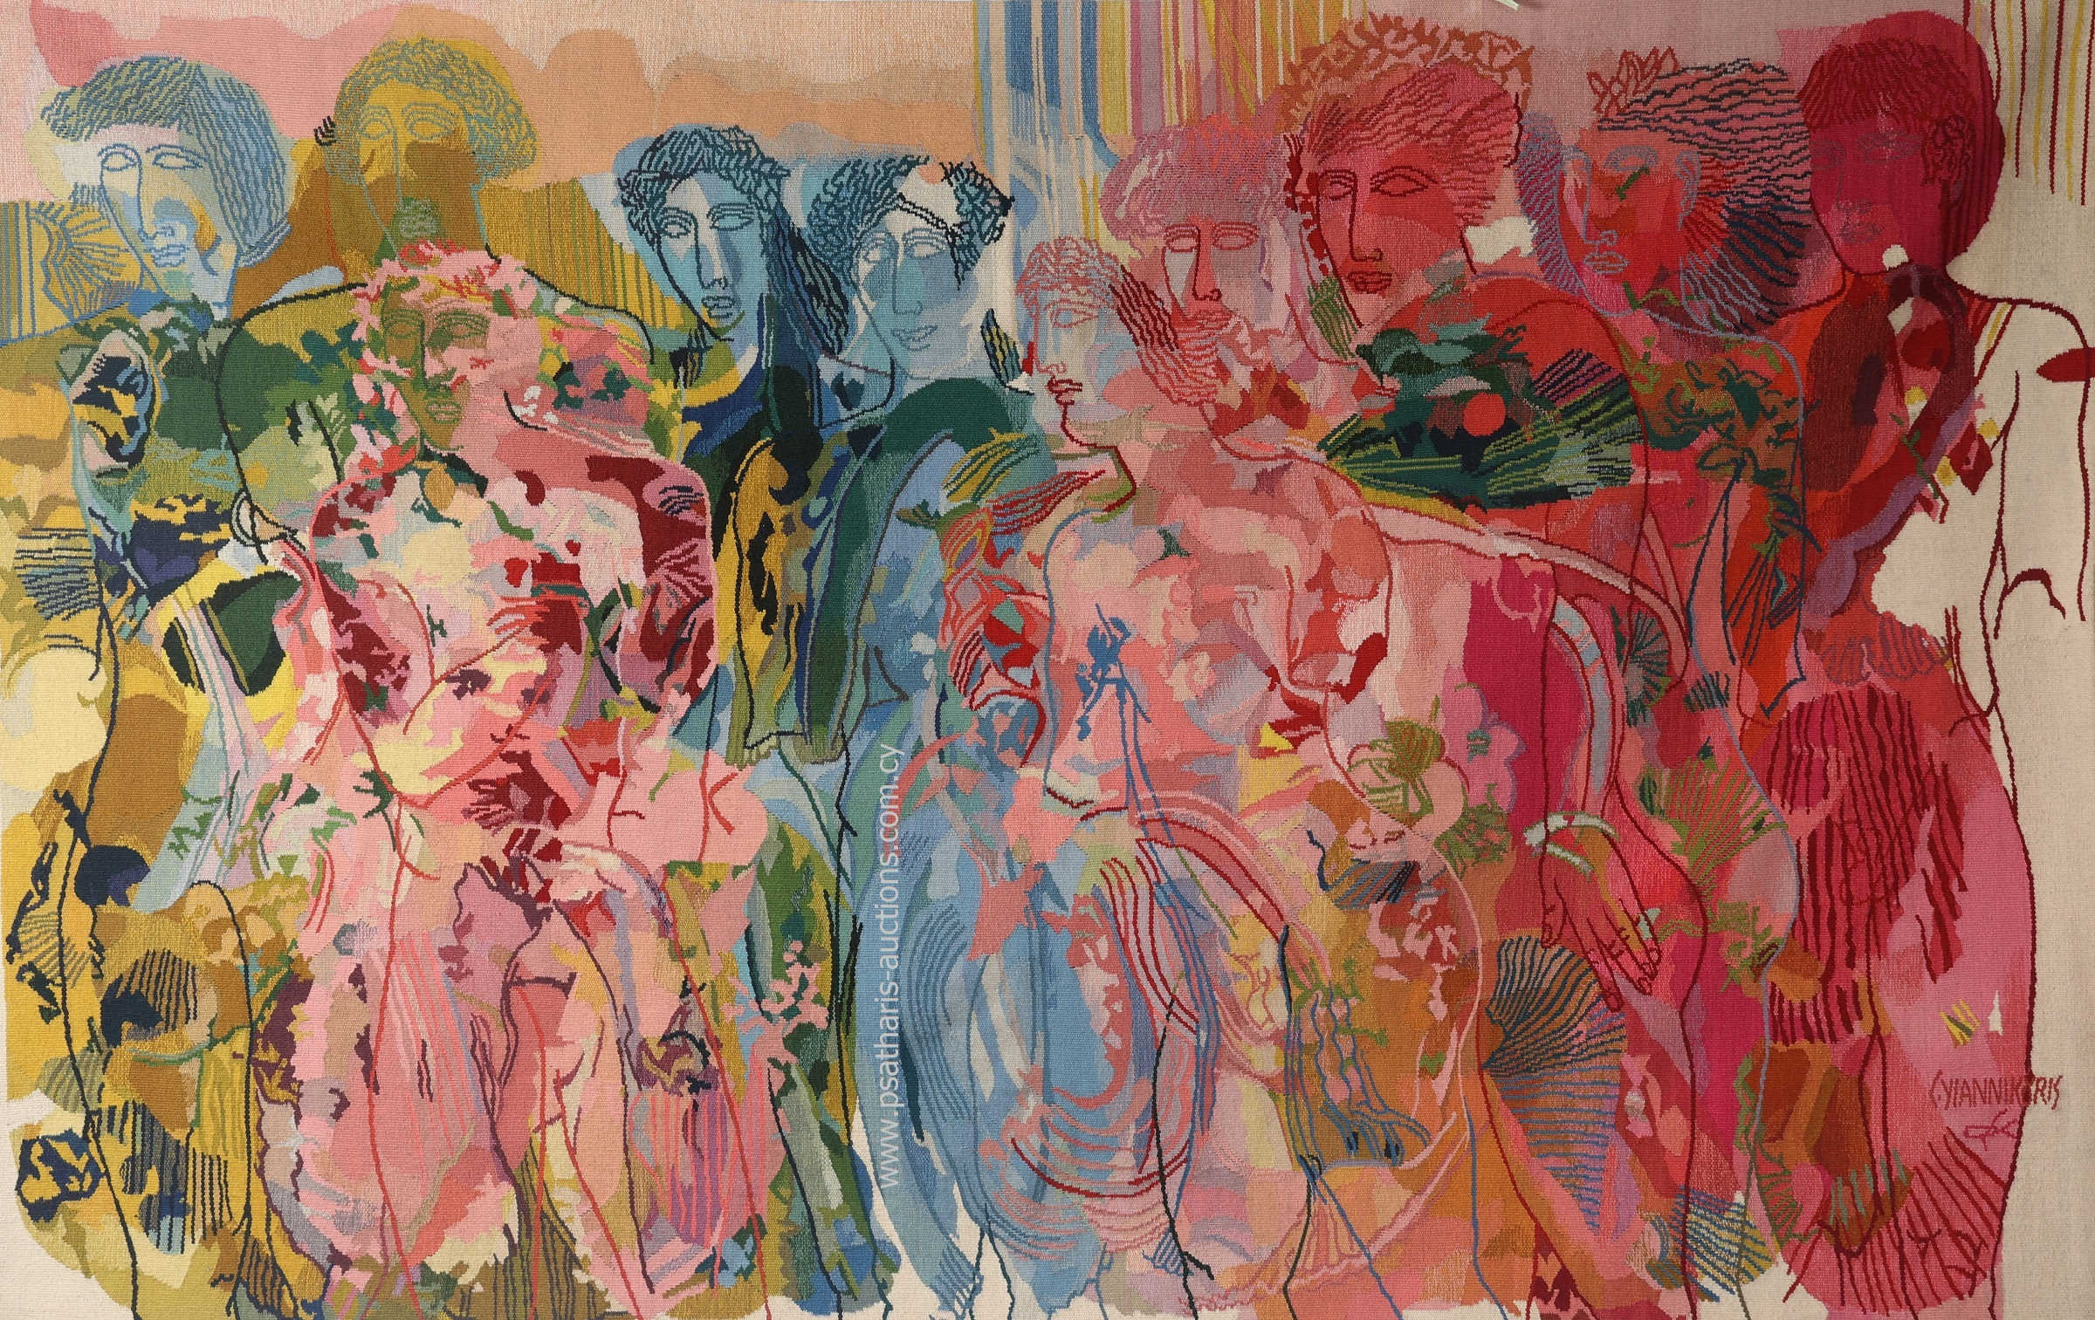 Κωσνσταντίνος Γιαννικούρης, Χωρίς τίτλο. Ταπισερί, 163 Χ 261 εκ.

Δύο έργα του Κωνσταντίνου Γιαννικούρη συμπεριλαμβάνονται στην δημοπρασία της 29ης Νοεμβρίου, στον αριθμό 24 συναντούμε μια σύνθεση του 2010 ενώ στον αριθμό 52 μια μεγάλων διαστάσεων ταπισερύ του 1984 (163 X 261 εκ.). Δυο έργα του Μαυροΐδη παρουσιάζονται στον τελευταίο κατάλογο του 2023, μια Φιγούρα του 1998 και μια Νεκρή Φύση με Φρούτα του 1988. Τα δύο έργα φέρουν τις χαρακτηριστικές πλατιές πινελιές του καλλιτέχνη που κτίζει με το χρώμα του σχεδόν γλυπτικούς όγκους. Αμέσως πιο κάτω, το φιλότεχνο κοινό μπορεί να δει δυο πρώιμα έργα της Λουκίας Νικόλαΐδου, ένα Πορτρέτο του 1927 και μια σκηνή Αγκυροβόλιου (1933 - 1937).
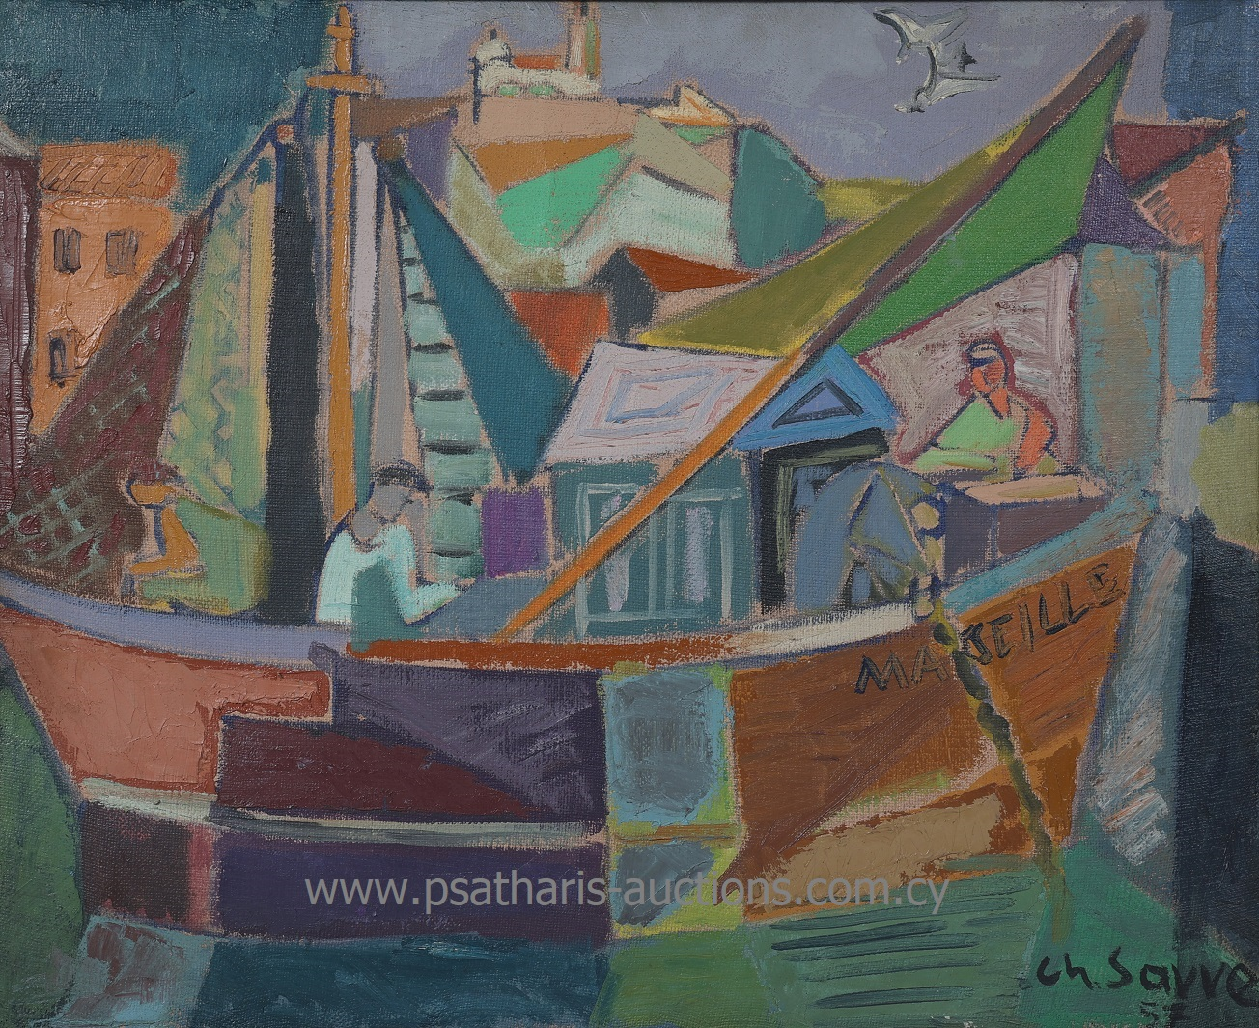 Χριστόφορος Σάββα, Τοπίο στη Νότια Γαλλία, Ελαιογραφία, 59 Χ 72 εκ.
Το Τοπίο στη Νότια Γαλλία του Χριστόφορου Σάββα του 1957 είναι σίγουρα ένα από τα διαμάντια της 34ης δημοπρασίας. Με μέγεθος 59 Χ 72 εκ., το έργο παρουσιάζει ένα σκάφος με ναύτες αραγμένο σε ένα λιμάνι. Τα πανιά, τα σπίτια και τα κατάρτια δημιουργούν χρωματικά επίπεδα που αντικατοπτρίζονται στο νερό και συνθέτουν μια εικόνα γεμάτη ζωή. Αμέσως μετά, ένα δεύτερο έργο του Σάββα, αυτή τη φορά εμπνευσμένο από τον κόσμο του θεάτρου, παρουσιάζεται στον αριθμό 34 του καταλόγου και φέρει χρονολογία 1959.
Κουβαλούν τα Δεμάθκια με το Κάρο, το έργο του Μιχάηλ Χρ. Κάσιαλου παρουσιάζει με την απλοϊκή αλλά γεμάτη λεπτομέρεια ματιά του την σκηνή της επανόδου μιας οικογένειας μετά το θέρος που μεταφέρει τα δεμάτια πάνω σένα κάρο. Οι φιγούρες είναι δωρικές και το κάρο μοιάζει να κουβαλάει χρυσό φορτίο ενώ ο τρόπος απόδοσης της βλάστησης στο τοπίο είναι βαθιά ελεύθερος και μοιάζει απόλυτα σύγχρονος.
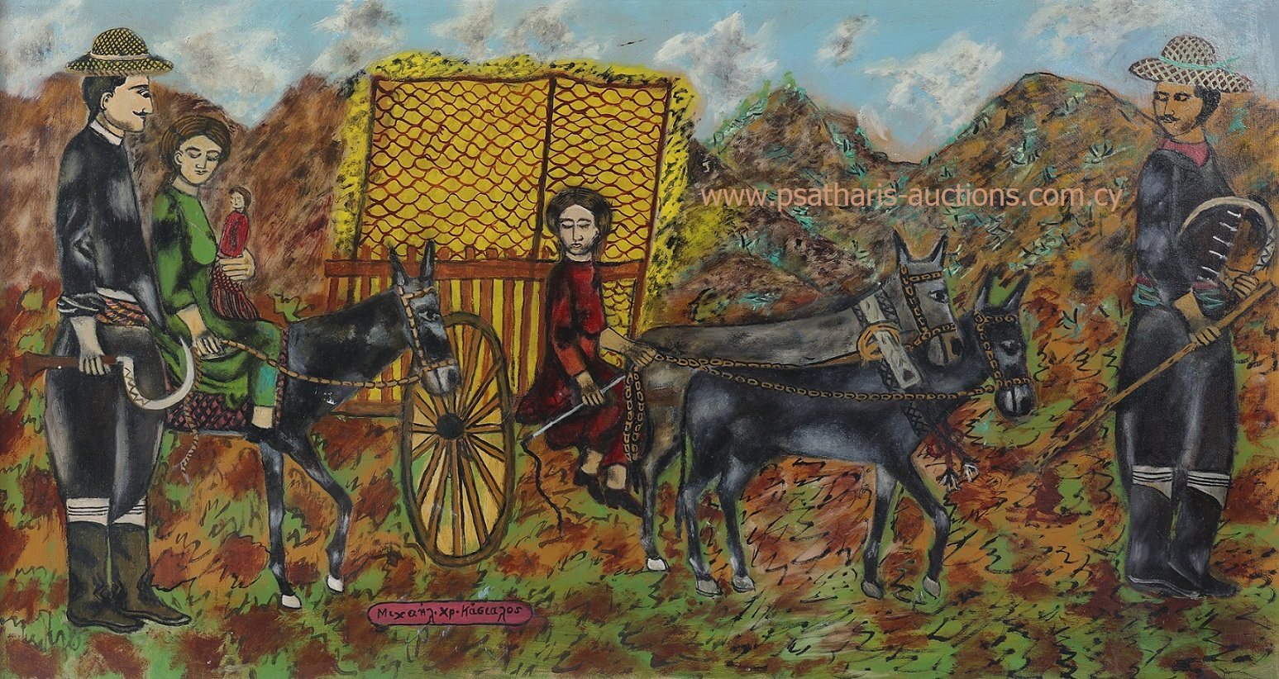 Μιχαήλ Χρ. Κάσιαλος, Κουβαλούν τα δεμάθκια με το κάρο, Ελαιογραφία, 59 Χ 109 εκ.
Το Φως Φτερωτό του Αλέκου Φασιανού απεικονίζει 6 χρυσά πουλιά να λαμπυρίζουν σε κόκκινο φόντο γεμάτα ζωντάνια να συμβολίζουν το ανέσπερο πνεύμα. Το έργο συνοδεύεται από πιστοποιητικό γνησιότητας και εκτιμάται στις 12.000 - 17.000 ευρώ.  Μια Νεκρή Φύση με Μπουκάλια του Παναγιώτη Τέτση εκπέμπει ένα χρυσό φως που διαθλάται από ένα κίτρινο πανί πίσω από την σύνθεση του καλλιτέχνη. Με το έργο Θέρος παρουσιάζεται ο Αλέξανδρος Αλεξανδράκης στον κατάλογο, μια σύνθεση που αποτυπώνει τη στιγμή της πόσης του εργάτη, ζωγραφισμένη με στοργή και σεβασμό. Τρία έργα των αδελφών Χατζησωτηρίου, δύο έργα με Υδροφόρες του Ξανθού και ένα Κυπριακό Τοπίο του Φώτου, εμπλουτίζουν τη δημοπρασία με ένα εντελώς κυπριακό φως. Ενώ τα δυο έργα του Γιώργου Σκοτεινού θυμίζουν τα σύμβολα της αρχαιότητας σε μια έγχρωμη και ζωντανή απόδοση. |  | 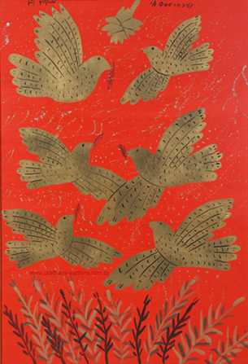 Αλέκος Φασιανός, Φως Φτερωτό,  Ακρυλικό και χρυσό, 110 Χ 76 εκ.
Στον αριθμό 59 δεσπόζει ίσως το εμβληματικότερο έργο της έκθεσης, το πορτρέτο της Αικατερίνης Κορνάρο, βασίλισσας της Κύπρου. Το πορτρέτο έχει διαστάσεις 118 Χ 93 εκ. και αποτελεί ένα από τα μεγαλύτερα γνωστά πορτρέτα της βασίλισσας. Είναι έργο βενετού ζωγράφου του 16ου αιώνα και πιστεύεται πως αποκομίζει ένα χαμένο σήμερα πρωτότυπο του Τισιανού. Το έργο υποστηρίζεται από βιβλιογραφία αλλά και από την σπανιότητα και την ποιότητα του, εκτιμάται στις 25.000 – 35.000 ευρώ.
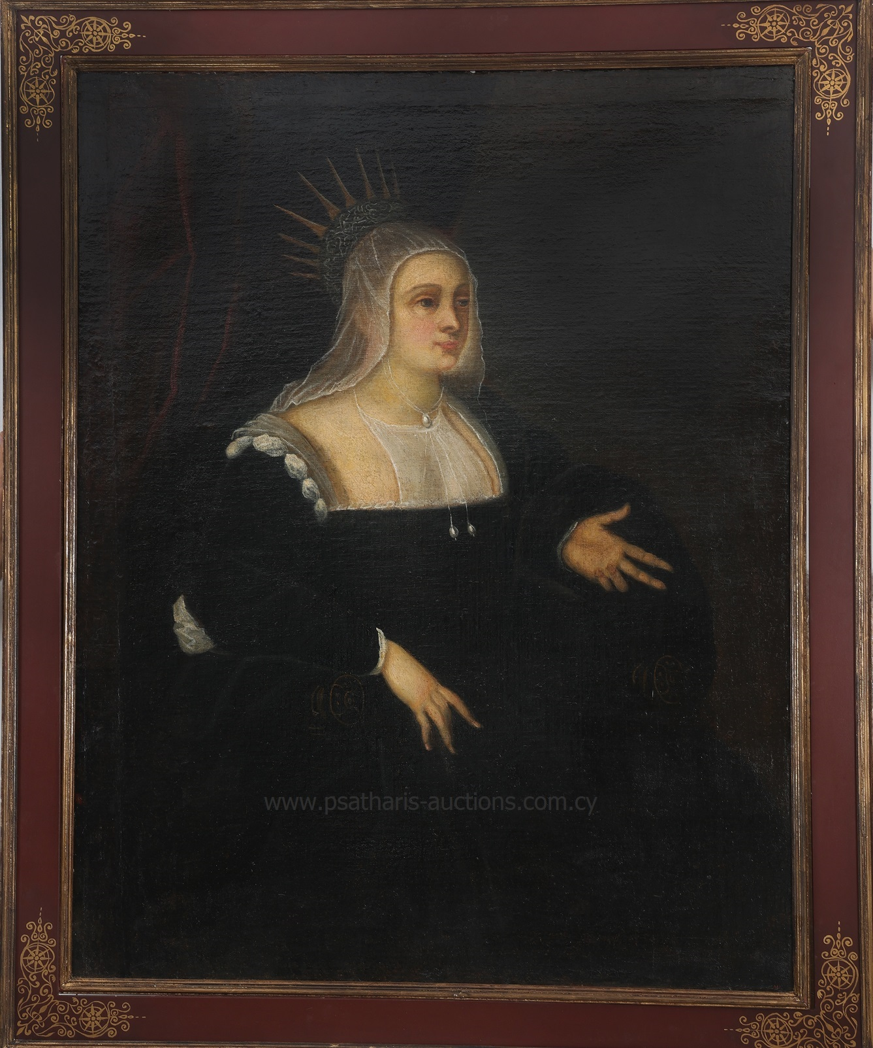
Βενετός Ζωγράφος 16^{ου} αιώνα, Κατερίνα Κορνάρο Βασίλισσα της Κύπρου, Ελαιογραφία, 118 Χ 93 εκ.
Τέσσερα έργα του Αλκή Κεραμίδα κατέχουν τους αριθμούς 60 με 63 του καταλόγου. Πρόκειται για δύο πορτρέτα και δυο τοπία με τα χαρακτηριστικά παστέλ χρώματα και τις μαλακές πινελιές του καλλιτέχνη στα δασώδη τοπία. Το πρώτο πορτρέτο παρουσιάζει μια Κυπριοπούλα ενώ το δεύτερο ένα κορίτσι που πάει Στο Σχολειό τον Χειμώνα.
Στους αριθμούς 84 έως 86 παρουσιάζονται τρία έργα της Ελένης Νικοδήμου με αφηρημένες συνθέσεις της περιόδου που η καλλιτέχνης ζούσε στο Παρίσι.
Οι νεκρές φύσεις είναι ένα από τα αγαπημένα θέματα των καλλιτεχνών τόσο για τους συμβολισμούς τους όσο για την αισθητική, συνθετική και χρωματική τους αξία. Πέρα από τα όσα αναφέραμε, συναντούμε τα Λουλούδια σε Βάζο του Τάκη Φραγκούδη, το Βάζο με Λουλούδια του Σπυρίδωνα Παπανικολάου, την Σύνθεση με φρούτα του Στάς Παράσχου και τα Αχλάδια του Χρίστου Χρίστου.
Μεταξύ άλλων έργων αναφέρουμε την παρουσία ζωγραφικών πινάκων των Λευτέρη Οικονόμου που εκπροσωπείται με τέσσερα έργα, Γκλύν Χιούς, Χαρίλαου Δίκαιου, Ανδρέα Χαραλαμπίδη, Μίκη Φοινικαρίδη, Έλλης Μιτζή και Ανδρέα Κάραγιαν.
Ο κατάλογος της δημοπρασίας τελειώνει με επτά γλυπτά των Φίλιππου Γιαπάνη, Αριστείδη Πάτσογλου, Γιάννη Μόραλη και Ευάγγελου Μουστάκα.
Τα έργα του καταλόγου, θα εκτίθενται στο ξενοδοχείο Κλεοπάτρα στην Λευκωσία, στην αίθουσα Μακεδονία τη Δευτέρα 27 και την Τρίτη 29 Νοεμβρίου 2023, από τις 10 π.μ. μέχρι τις 9 μ.μ. Την Τετάρτη, 29, η έκθεση θα τερματιστεί στις 4 μ.μ. και στις 7 μ.μ. θα ξεκινήσει η δημοπρασία που θα μεταδίδεται απευθείας από τη ψηφιακή πλατφόρμα www.invaluable.com. Το κοινό μπορεί να εκφράσει το ενδιαφέρον του τόσο στην αίθουσα όσο και με τηλεφωνική ή με γραπτή προσφορά.

Γενικές Πληροφορίες
Οίκος Δημοπρασιών Ψαθάρης
Τηλέφωνα: 00357 24621109, 00357 99 564131
E-mail: psatharisauctions@cytanet.com.cy
Ιστοσελίδα: www.psatharis-auctions.com.cy

